Primjena linearne jednadžbe_2.dio
Pogledaj YouTube video i prepiši tri primjera: (gledaj od 3.40 min do kraja): drži ctrl na tipkovnici i klikni ovdje!
Primjer 3.
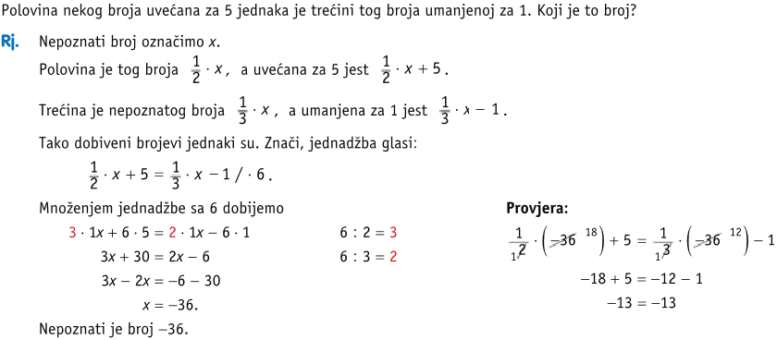

VAŽNO!
Domaća zadaća:
Iz knjige, sa 95. stranice, riješi zadatke 45.) i 46.) i 47.).

